大阪府こころのSOSポスターコンテスト入賞作品

つらい時や苦しい時はひとりで悩まず、助けを求めることの大切さを啓発するポスターコンテストを実施いたしました。

募集期間：令和７年７月22日（火）～9月19日（金）
応募対象：大阪府内の学校に通学している高校生以上の生徒・学生
応募数 ：22作品
審査結果：最優秀賞 1作品、優秀賞 ２作品
入賞作品については、令和７年３月の「自殺対策強化月間」をはじめ、自殺対策の啓発に広く活用します。また、最優秀賞作品をもとにポスターを作成します。

最優秀賞

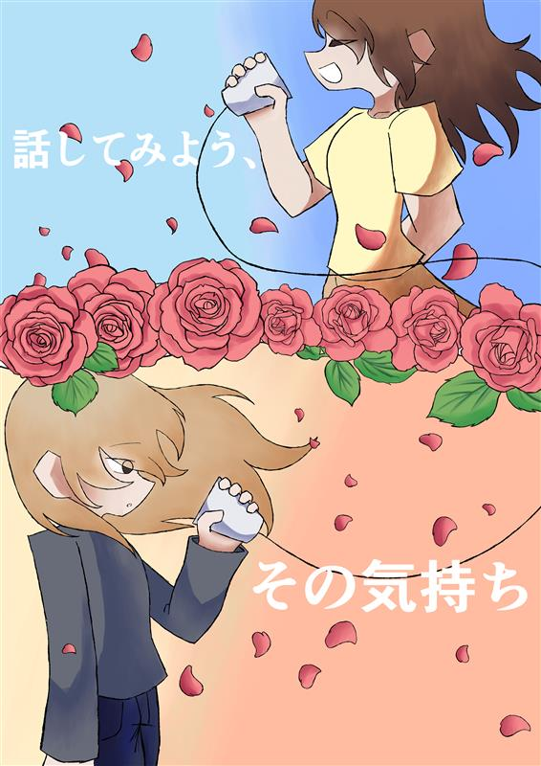

ECCコンピュータ専門学校高等課程 2年生 伊藤 乃彩 さん
ピンクのバラの花言葉は「幸福」。人生の幸福を願っていることを表した

※50音順
優秀賞

大阪成蹊女子高等学校
1年生 伊藤 蘭 さん

悩みを抱えている子が太陽の優しくて、あたたかい光に包まれているところを描きました。
いろんな悩みを持っている人が、誰かに相談することで心が軽くなってほしい、救われてほしいという思いで描きました。
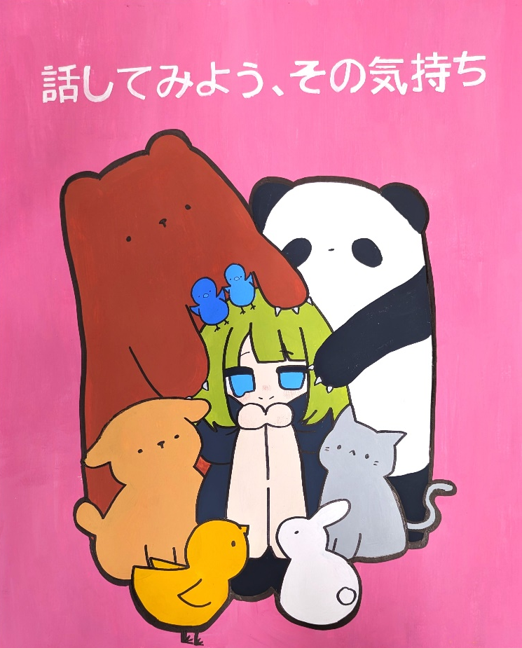
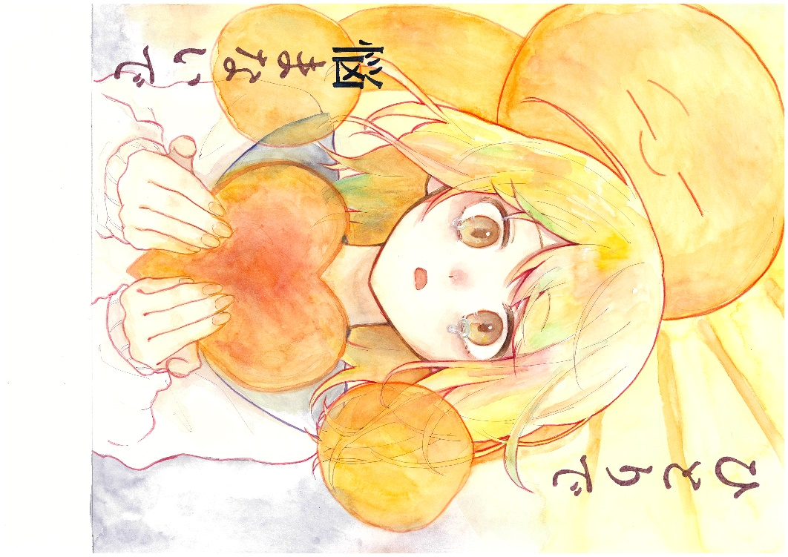
大阪府立芦間高等学校
１年生 中川 莉佳子 さん

動物たくさんいて、いやされてほしいなって思ってかきました。

